Экологические тропы миротворцев школы № 79 Санкт-Петербурга

Тропа № 1. «Помоги перезимовать!».
С 30 января по 13 февраля под руководством Коростелевой Ю.В., эксперта по экологии миротворческого движения в школе, классного руководителя экомиротворцев школы № 79 проходила экологическая акция «Помоги перезимовать!», подготовленная экомиротворцами 5 «А» класса, воспитанниками ОДОД «Юный эколог». Ребята сами изготовили кормушки для птиц из подручного материала и повесили их около своих домов, чтобы не только кормить птиц, но и вести наблюдение за ними.
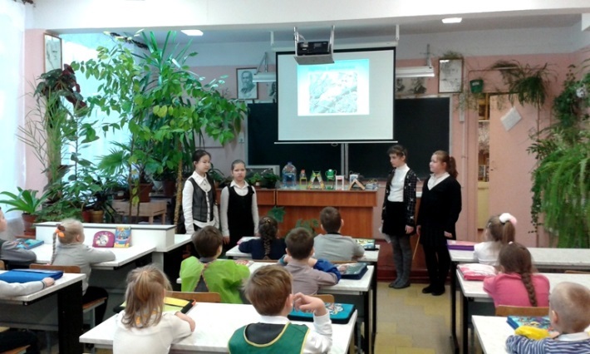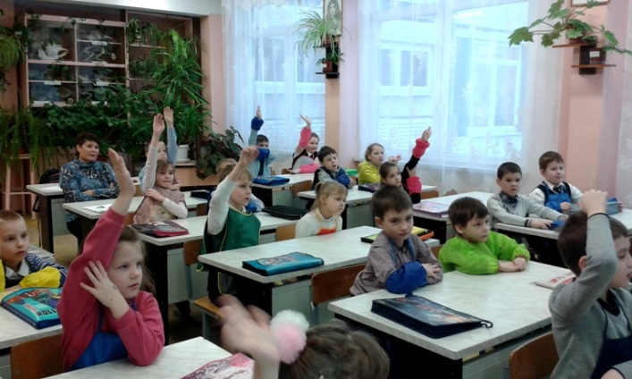
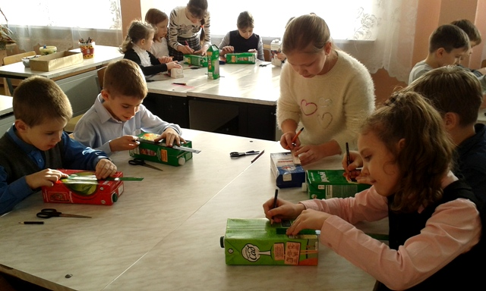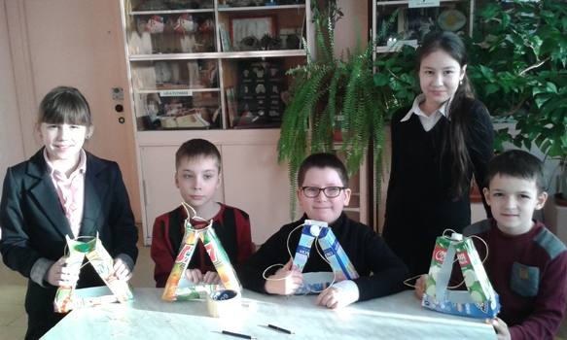
В рамках акции были проведены беседы с учащимися 1 «А» и 1 «Г» классов «Зимующие птицы Санкт – Петербурга и Ленинградской области». Экомиротворцы рассказали о птицах, которые остались зимовать в наших краях, их питании и «привычках», как можно помочь пернатым пережить голодную зиму и морозы. Ребята показали, как можно самим сделать кормушки. Первоклассники узнали много нового о городских птицах, с интересом отгадывали загадки, после чего приняли решение: сделать кормушки и подкармливать птиц.
Для воспитанников группы продлённого дня, учеников вторых классов, был проведён мастер-класс по изготовлению кормушек. Учащиеся 5 «А» класса показали ребятам технологию изготовления кормушек, рассказали, где их лучше разместить и чем кормить птиц. Среди воспитанников ГПД не осталось ни одного равнодушного, все с большим интересом принялись за работу. Каждый ученик изготовил свою «неповторимую» кормушку, которую было решено повесить около своего дома.
Тропа № 2. Детский сад № 15 – объект детской заботы миротворцев.
15 февраля миротворцы 8 «В» класса вместе с классным руководителем Зюзиной Н.П. провели для малышей подготовительной группы детского сада № 15 занятие по экологии «Спасем планету!». Учащиеся подготовили информационный бюллетень и рисунки об опасносной окружающей среде и добрых экологических делах. После демонстрации мультфильма о защите природы, миротворцы вместе с малышами обсудили и приклеили картинки о том, что плохо и что хорошо для нашей планеты. В рассказе учащихся были также приведены примеры, как много делают школьники для спасения природы.
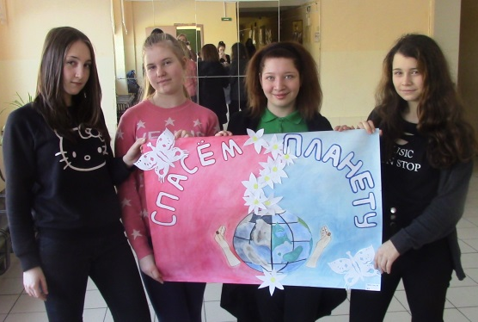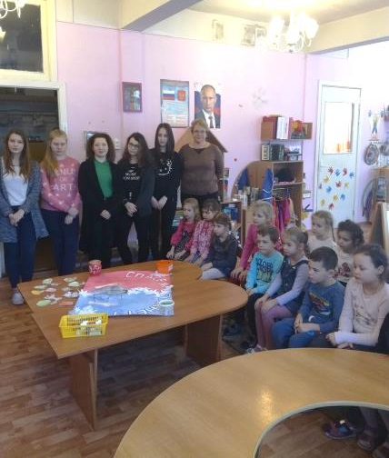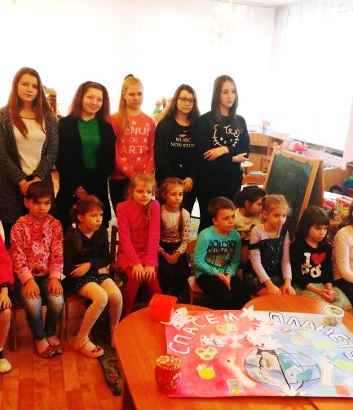
Воспитанники детского сада сказали СПАСИБО участникам этой акции: Максимовой Ирине, Артамоновой Дарье, Дягилевой Дарье, Асташкиной Надежде, Сидякиной Екатерине и Федоровой Анне.
Коростелева Ю.В. – эксперт по экологии миротворческого движения в школе, классный руководитель экомиротворцев школы № 79,
Зюзиной Н.П. – классный руководитель миротворцев школы № 79,
Сущенко Е.А. – координатор миротворческого движения в ГБОУ СОШ № 79 г. Санкт-Петербурга.

